Το παρόν φωτογραφικό υλικό που παρουσιάζεται στις σημειώσεις που ακολουθούν είναι το πλείστον πρωτογενές και προέρχεται από το μάθημα της επιλογής ‘Κινητική Δημιουργικότητα’, του χειμερινού εξαμήνου 2013-14 αλλά και από την παράσταση που δόθηκε με συμμετέχοντες όλους τους φοιτητές του τρέχοντος Β’ έτους, κατά την ορκωμοσία του Νοεμβρίου 2013. Θα ήθελα να ευχαριστήσω θερμά τους συμμετέχοντες του μαθήματος επιλογής που μέσα από την προσωπική τους πηγαία προσπάθεια και τη συνεργασία ως ομάδα, προέκυψαν τα φωτογραφικά στιγμιότυπα που αποτελούν κινητικά πρότυπα και λειτουργούν ως επεξηγηματικά πρότυπα του κειμένου. Για όλες τις υπόλοιπες φωτογραφίες, αναφέρονται οι πηγές από τις οποίες προέρχονται.
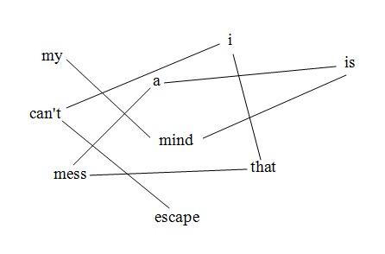
ΣΗΜΕΙΩΣΕΙΣς
για το μάθημα της
ΚιΝηΤιΚής ΔηΜιουΡΓιΚόΤηΤας

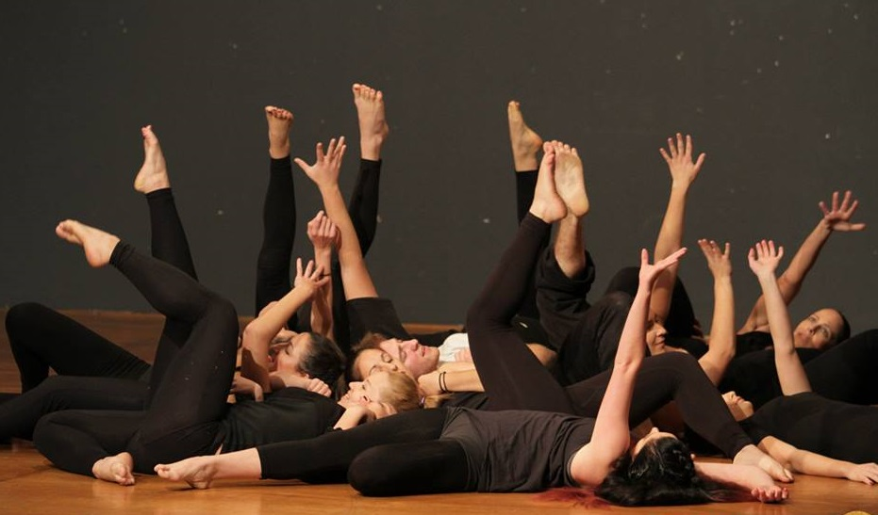

Ελιζάνα Πολλάτου, επίκουρος καθηγήτρια Τ.Ε.Φ.Α.Α.-Π.Θ.

2014
Περί δημιουργικότητας… εν γένει

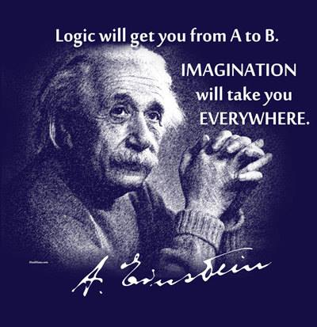
Ο όρος ‘δημιουργικότητα’ περιλαμβάνει μια σειρά από διαφορετικές ερμηνείες ανάλογα με τον τομέα του οποίου άπτεται. Φανταστείτε ένα κομμάτι ακατέργαστου πηλού, το οποίο μπορεί να μετουσιωθεί από χρηστικό αντικείμενο μέχρι έργο τέχνης. Τα ιδιαίτερα χαρακτηριστικά της προσωπικότητάς μας, που συνθέτουν το χαρακτήρα μας, καθρεφτίζονται στις στάσεις, τις θέσεις και τις απόψεις μας και είναι υπεύθυνα για… την πορεία αυτού του πηλού. Εναπόκειται στον καθένα ξεχωριστά για το πώς θα διαχειριστεί και θα αξιοποιήσει μοναδικά, ένα νέο ερέθισμα, προς οποιαδήποτε κατεύθυνση.
Η δυνατότητα αξιοποίησης ενός νέου ερεθίσματος ή ενός συγκεκριμένου ερεθίσματος με διαφορετικό τρόπο κάθε φορά μπορεί να οφείλεται σε ένα πλήθος παραγόντων ( ενδογενών και εξωγενών) που συντελούν σε αυτό. Μπορεί να είναι για παράδειγμα η εγγενής τάση ενός ατόμου για εξεύρεση νέων λύσεων σε ένα δοθέν πρόβλημα ή η παροδική τάση δοκιμής κάτι νέου και πρωτοποριακού. Σημαντικό επίσης ρόλο παίζει και η προηγούμενη γνώση και/ή εμπειρία. Ενδεχομένως, η προηγούμενη εμπειρία να δρα ανασταλτικά μερικές φορές, ειδικά όταν πρόκειται για πολύ υψηλό επίπεδο κινητικής εκτέλεσης, στο οποίο είναι πολύ δύσκολο να αρθεί το ήδη δεδομένο κινητικό μοτίβο και να αντικατασταθεί από κάτι καινοτόμο και μη δοκιμασμένο. Αυτό είναι κάτι που συμβαίνει αβίαστα και με πολλή φυσικότητα στα παιδιά, καθώς στη μικρή ηλικία δεν έχουν παγιωθεί τα κινητικά πρότυπα ενώ στους ενήλικες παρατηρείται μια δυσκολία στην άρση των κινητικών μοτίβων (π.χ. περπάτημα, τρέξιμο, αναπηδήσεις κλπ, με συγκεκριμένο πάντα τρόπο). Σε αυτό ακριβώς το σημείο βρίσκεται και το θετικό στοιχείο της δημιουργικότητας, στο ότι νοηματοδοτεί κάθε κίνηση και την κάνει ξεχωριστή από τις υπόλοιπες της ίδιας κατηγορίας και τον ασκούμενο (δηλ. αυτόν που την επινόησε και την εκτελεί), μοναδικό.
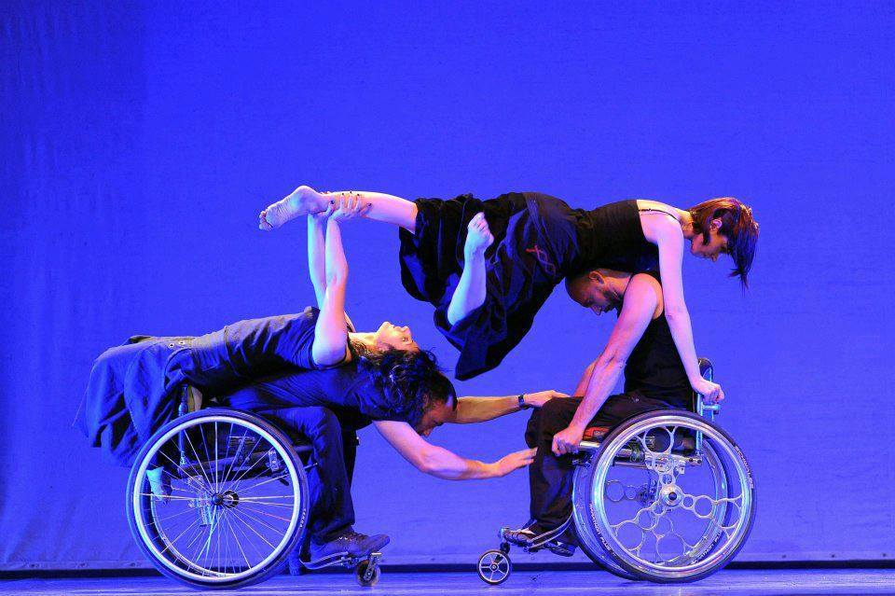
Φωτ.1 aπό τον ιστότοπο equal sports
Κάθε κίνηση που υπάγεται σε μια συγκεκριμένη κατηγορία ( π.χ. ισορροπίες, όπως φαίνεται και στη φωτ. 1) μπορεί να εκτελεστεί δημιουργικά , διαφοροποιώντας τη βάση στήριξης, το επίπεδο κλπ, αλλάζοντας έτσι τον τρόπο που χειριζόμαστε το σώμα μας αλλά και το αισθητικό αποτέλεσμα της κίνησης. Δεν είναι σίγουρο αν η κατάργηση των προτύπων ή η αμφισβήτησή τους, μπορεί να αποτελεί το στόχο μιας δημιουργικής κίνησης. Σίγουρα όμως, ο πειραματισμός με το καινούργιο και το καινοτόμο είναι ένα ενδιαφέρον πεδίο. Ειδικά όταν συντελείται σε ένα ομαδικό περιβάλλον και επιχειρείται από άτομα με κοινή αντίληψη περί εξερεύνησης και ανακάλυψης. Ενδιαφέρον επίσης αποτελούν και οι ασυνήθιστες, μη αναμενόμενες θέσεις στήριξης, γύρω από τους άξονες του σώματος. (φωτ. 2)
Φωτ. 2 Από τον ιστότοπο του MUNDO COREOGRAFICO https://www.facebook.com/photo.php?fbid=740543995962769&set=a.479764328707405.130362.479744792042692&type=1&theater

Η οποιαδήποτε προσπάθεια ελεύθερης και προσωπικής έκφρασης με ταυτόχρονη διαφοροποίηση από το ‘κοινώς αποδεκτό’ ή πρότυπο, μπορεί να θεωρηθεί ως δημιουργικότητα. Στη δημιουργική κίνηση λαμβάνονται υπ όψιν κάποιοι βασικοί άξονες, πάνω στους οποίους στηρίζεται μια χορογραφία, αναφορικά με το πώς και το γιατί χρησιμοποιούμε κάποιες κινήσεις. Οποιαδήποτε ανθρώπινη κίνηση λαμβάνει χώρα σε κάποιο χώρο (space), έχει συγκεκριμένο χρόνο (time) και εκτελείται με κάποια δυναμική ή καταβαλλόμενη/εκδηλωμένη προσπάθεια (effort). Τέλος, διαμέσου των κινήσεών μας αναπτύσσουμε σχέσεις που ανάμεσα στα μέλη μιας ομάδας (relationships).

Παρακάτω θα παρουσιαστούν οι κινητικές απόπειρες των ασκούμενων σε μια νέα κατάσταση, κατά την οποία δίνονται οδηγίες αναφορικά με τις σχέσεις, τη δυναμική και το χώρο και το χρόνο, στοιχεία τα οποία βρίσκονται σε αλληλεξάρτηση μεταξύ τους. Πριν την πρώτη συμμετοχή στο μάθημα, ζητήθηκε από τους ασκούμενους, ανώνυμα, να καταγράψουν την άποψή τους περί χώρου, χρόνου, δυναμικής και σχέσεων. Όταν απευθυνόμαστε σε άτομα που δεν έχουν προηγούμενη εμπειρία από ασκήσεις σωματικής επαφής, διαπιστώνουμε μια σχετική συστολή στην έκφραση των κινήσεων, καθώς συνήθως (τουλάχιστον στην ενήλικη ζωή μας) δεν ερχόμαστε συχνά σε στενή επαφή με άλλα άτομα (σκεφτείτε, σε μια κοινωνική ομήγυρη ότι ζητάμε ‘συγγνώμη’ όταν κατά λάθος ακουμπάμε κάποιον που δε γνωρίζουμε…). Ακόμη και στον αθλητισμό, δεν είναι σύνηθες να έρχονται σε άμεση σωματική επαφή οι ασκούμενοι, τουλάχιστον με σκοπό τη συνεργασία, καθώς τα περισσότερα αθλήματα απαιτούν ανταγωνισμό ή διαχωρίζονται με ευκρινή όρια οι αντίπαλες ομάδες (π.χ. βόλεϊ, τένις). Σημειωτέον, ότι η παρεμβολή στον προσωπικό χώρο του αντιπάλου θεωρείται πέναλτυ και επισείει ποινή (π.χ. ποδόσφαιρο, μπάσκετ), ενώ στα αθλήματα επαφής (π.χ. πάλη, τζούντο) η νίκη σηματοδοτείται από την επικράτηση τους ενός προς τον άλλο ‘στα σημεία’. Αρχικά όμως θα παρουσιαστούν και θα αναλυθούν οι άξονες γύρω από τους οποίους κινείται μια σύνθεση.
- ΧΩΡΟΣ (space)
Ο χώρος μπορεί να διακριθεί σε 4 διαστάσεις, αναφορικά με τις σχέσεις μας με τους άλλους:
- Στενά προσωπικός (intimate)- είναι η απόσταση από το δέρμα μας έως και τα 30 εκ., που ουσιαστικά υποδηλώνει την ασφάλεια και την προστασία από τους γύρω μας. Σε αυτή την απόσταση δε μπορούμε να δούμε ολόκληρο το σώμα του διπλανού μας και κυρίως η αναγνώριση γίνεται διαμέσου της αφής, της όσφρησης και της αίσθησης της θερμοκρασίας που εκπέμπεται. Η σωματική επαφή είναι συνήθως ακούσια κι αναπόφευκτη (φωτ.3).

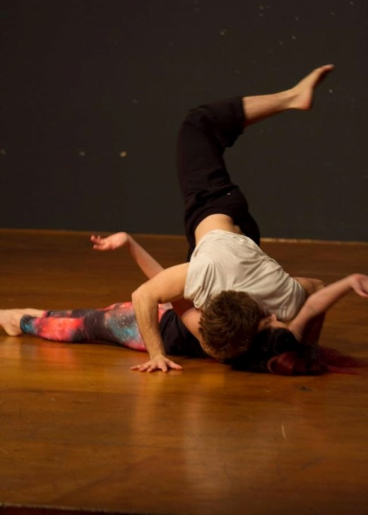
Φωτ.3 εισχώρηση στο στενά προσωπικό χώρο

- Προσωπικός (personal)- είναι η απόσταση από 30 εκ.- 1μ. μακριά από το σώμα μας , δηλ. περίπου όσο το μήκος του χεριού μας. Σε αυτή την απόσταση στηριζόμαστε κυρίως στην οπτική επαφή για να αναγνωρίσουμε το σώμα του διπλανού μας, ενώ χρειάζεται να κινούμε το κεφάλι μας για να παρακολουθούμε τις κινήσεις του. Η σωματική επαφή γίνεται εκούσια (φωτ.4).
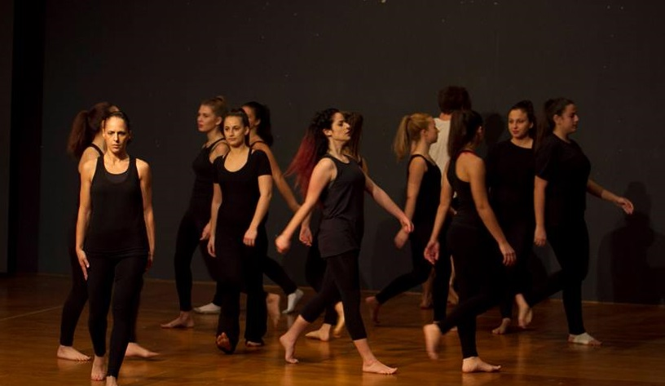
(φωτ.4) περπάτημα σε χώρο με σχετικά λίγο συνωστισμό
- Κοινωνικός (social)- είναι η απόσταση από 1-3.5μ. μακριά από το σώμα μας. Μπορούμε να έχουμε οπτική επαφή με τα άτομα γύρω μας, χωρίς να κινούμε το κεφάλι μας, ενώ τα 2,5 μ. θεωρούνται η ‘υποχρεωτική’ απόσταση αναγνώρισης.
- Γενικός-μακρινός (distant)- είναι η απόσταση από τα 3,5μ. και πάνω, μακριά από το σώμα μας. Τα σώματα φαίνονται ολόκληρα ενώ δε διακρίνονται μικρές εκφράσεις.
Στη σύνθεση μιας χορογραφίας θα πρέπει να λαμβάνεται υπ όψιν ο χώρος που γίνεται η εξάσκηση αλλά και ο χώρος της παρουσίασης, καθώς οι προαναφερθείσες διαστάσεις μπορούν να αλλάξουν ανάλογα με τους περιορισμούς που τίθενται. Στη δημιουργική κίνηση μπορούμε να εξασκήσουμε και τις 4 διαστάσεις του χώρου και ουσιαστικά να συμβάλλουμε στη χωρική επίγνωση (space awareness) των ασκουμένων. Άλλα χαρακτηριστικά του χώρου είναι:
- To επίπεδo (level)- είναι η απόσταση που έχει το σώμα μας από το έδαφος, όπου χαμηλό ορίζεται μέχρι το γόνατο, μεσαίο μέχρι το κεφάλι και ψηλό οτιδήποτε πάνω από το κεφάλι και ουσιαστικά σηματοδοτεί τη σχέση που έχει το σώμα με τη βαρύτητα και μπορεί να κυμαίνεται από την κατάκλιση στο έδαφος μέχρι τα σηκώματα και τα άλματα στον αέρα (φωτ.5,6,7,8).
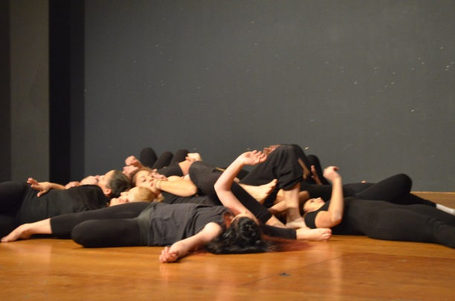
φωτ.5 χαμηλό επίπεδο φωτ.6 μεσαίο επίπεδο

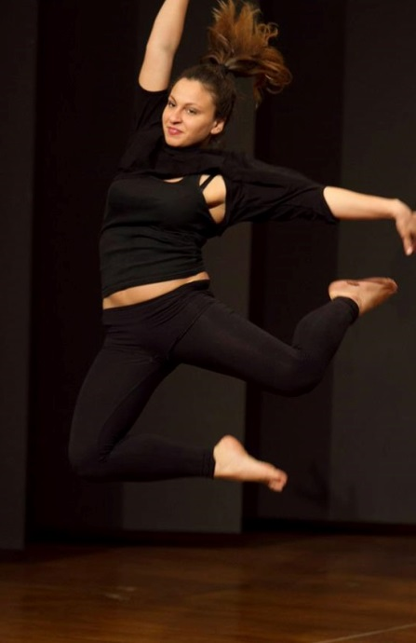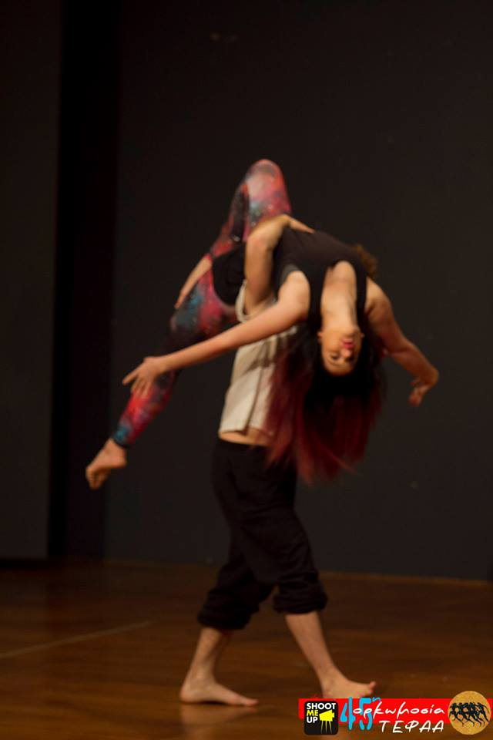
φωτ.7 υψηλό επίπεδο (άλμα) φωτ.8 υψηλό επίπεδο (σήκωμα)
- Το σχήμα (shape)- είναι η φόρμα που παίρνει το σώμα μέσα στο χώρο: λυγισμένο (σα να έχουμε πόνο στο στομάχι), τεντωμένο (ίσιο σαν κοντάρι σημαίας), σε στροφή (σαν αποφυγή χτυπήματος από πλάγια), κλπ. Συχνά το σχήμα από μόνο του μπορεί να αποτελέσει και θέμα μιας χορογραφίας, ιδιαίτερα σε αρχάριους (φωτ.9,10,11).
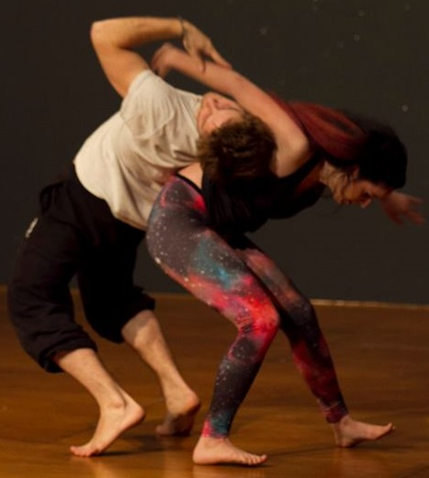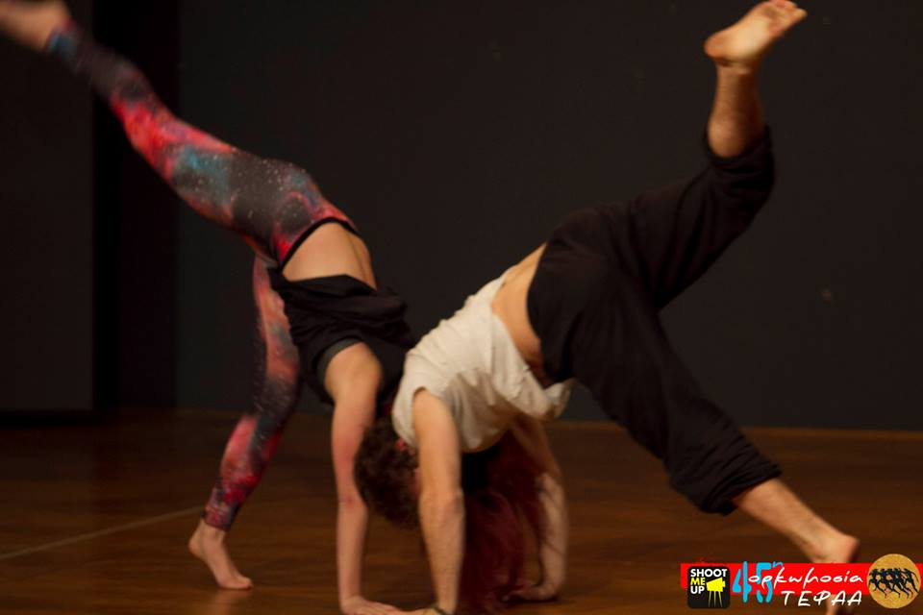
φωτ.9 λυγισμένο σχήμα με αντίθετες φόρμες φωτ. 10 τεντωμένο σχήμα με όμοιες φόρμες
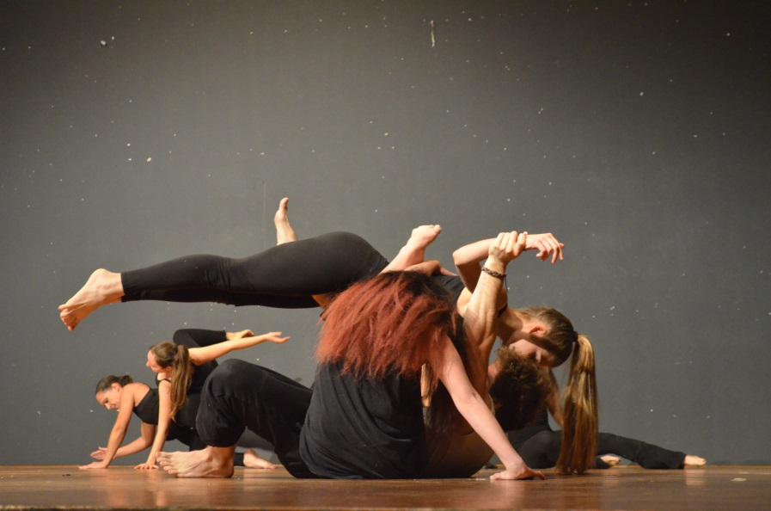
φωτ.11 συνδυασμός τεντωμένου και λυγισμένου σχήματος

- Η κατεύθυνση (direction)- είναι το σχέδιο κίνησης μέσα στο χώρο: εμπρός-πίσω, αριστερά-δεξιά, διαγώνια αλλά και σε ευθείες ή καμπύλες γραμμές, κυκλικά-προς τους δείκτες του ρολογιού ή αντίθετα ή μόνο σε ένα σημείο, όπως επίσης και η πορεία που διαγράφεται στο χώρο (έναρξη και λήξη στο ίδιο σημείο ή σε διαφορετικό ή σταδιακή αποχώρηση- fading) (φωτ.12).
φωτ.12 κίνηση σε κυκλική τροχιά (στην ακτίνα του κύκλου) με κατεύθυνση προς τους δείκτες του ρολογιού
- Η διάσταση (dimension)- είναι η αίσθηση που έχει ο ασκούμενος, αναφορικά με τις δυνάμεις που ασκούνται στις κινήσεις που εκτελεί (π.χ. 4 άτομα μπορεί να κινούνται αργά και με συγκρατημένη δύναμη ενώ 1 άτομο να κινείται πολύ γρήγορα με αναπηδήσεις κλπ και αυτό να δημιουργεί μια ενδιαφέρουσα αντίθεση) (φωτ.13).
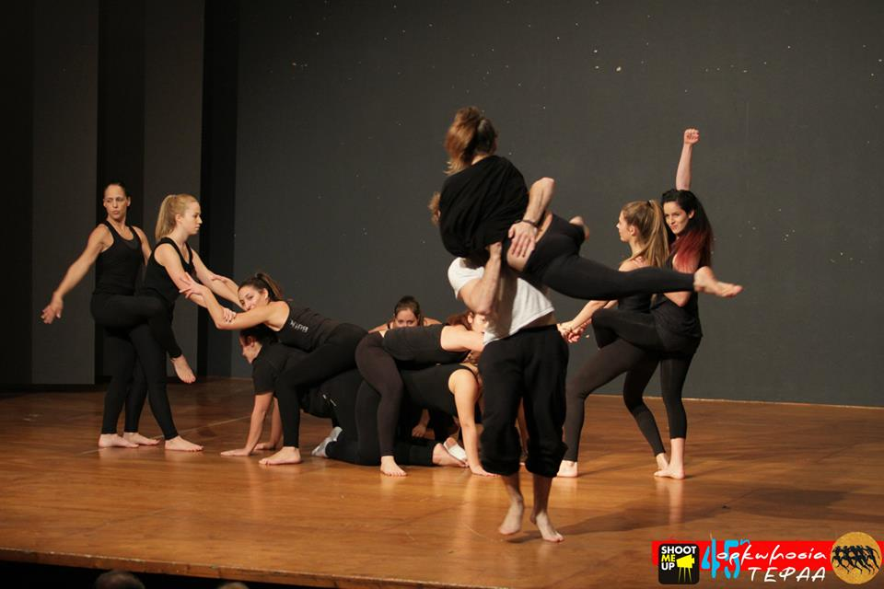
φωτ. 13 8 άτομα βρίσκονται σε πόζα ενώ 2 κινούνται γρήγορα και με εναλλαγές κατευθύνσεων κ επιπέδων
- Η προοπτική (perspective)- είναι η οπτική γωνία των θεατών (κοινό σε μια, δύο, τρεις πλευρές ή κυκλικά, σε χαμηλότερο ή ψηλότερο επίπεδο από τους ασκούμενους-αμφιθεατρικά) και αυτό που αποτυπώνεται ως σύνολο κινήσεων από τους ίδιους τους ασκούμενους (κινούνται μαζικά ή ατομικά, πλευρικά ή κατά πρόσωπο, μακριά ή κοντά στο κοινό, κλπ) (φωτ.14,15).
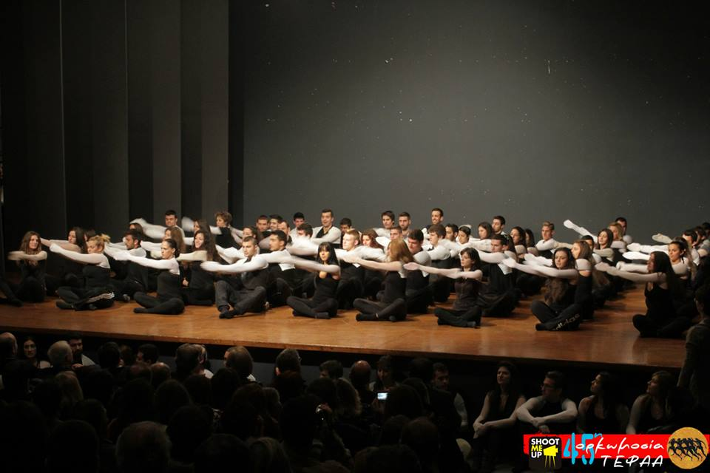
φωτ.14 θεατές σε αμφιθεατρική θέση και ασκούμενοι σε μεσαίο επίπεδο με έμφαση στην κίνηση των χεριών
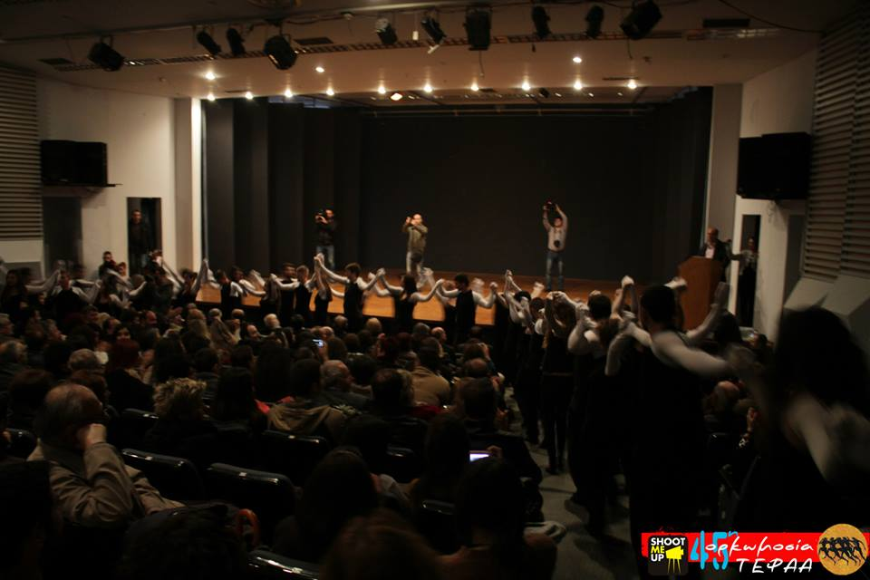
φωτ.15 θεατές περικυκλωμένοι από τους ασκούμενους
- Οπτικό επίκεντρο (focus)- είναι το ΠΟΥ εστιάζεται το βλέμμα των ασκούμενων (π.χ. το βλέμμα είναι στην ίδια κατεύθυνση με αυτή που κινούνται ή στην αντίθετη;). Το βλέμμα φανερώνει τη διάθεση που επιθυμούμε να διακοινώσουμε διαμέσου της κίνησης (π.χ. διαφορετικά κοιτάζουμε κι επικοινωνούμε με έναν φίλο και διαφορετικά με έναν άγνωστο, αλλιώς συσπάται το πρόσωπό μας όταν είμαστε σκεπτικοί, απόμακροι, χαρούμενοι, λυπημένοι ή απλά αδιάφοροι…) (φωτ.16, 17)
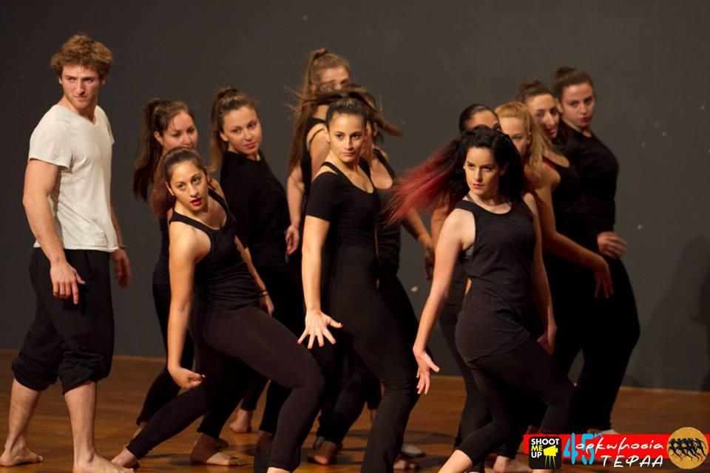
φωτ.16 το βλέμμα σε αντίθετη κατεύθυνση με το σώμα φωτ.17 δυαδική οπτική αμεσότητα επικοινωνίας
- ΧΡΟΝΟΣ (time)
Ο ρυθμός με τον οποίο εκτελούμε ακόμα και τις πιο απλές καθημερινές μας λειτουργίες (περπάτημα, δουλειές του σπιτιού, διάβασμα, γράψιμο κλπ) φανερώνει την ενδογενή προτίμησή μας στη διάσταση που λέγεται ‘χρόνος’. Έτσι και για τις κινητικές συνθέσεις, στις οποίες αναφερόμαστε, ο όρος ‘χρόνος’ παίζει καθοριστικό ρόλο καθώς κάποιοι ασκούμενοι θέλγονται από ένα σταθερό ρυθμό και beat της μουσικής, το οποίο (επι)-υπο-βάλλει την εκτέλεση των κινήσεων ενώ κάποιοι άλλοι προτιμούν την πιο ελεύθερη εκτέλεση βάσει μιας μουσικής υπόκρουσης, της προσωπικής τους ροής ή ενός κειμένου. Ο χρόνος λοιπόν χαρακτηρίζεται από:
- Tο tempo- είναι η ταχύτητα, δηλ. το πόσο αργά ή γρήγορα εκτελείται μια κίνηση. Μέσα σε μια σύνθεση μπορεί να συνυπάρχουν διαφορετικά tempos, εκτελούμενα από διαφορετικά μέλη της ομάδας και αυτό να προκαλεί το ενδιαφέρον των θεατών (αλλά και να ανταποκρίνεται στις προσωπικές ανάγκες των ασκουμένων).
- Το beat- δηλ. ο σταθερά, επαναλαμβανόμενος κτύπος, που βοηθά στην οργάνωση των κινήσεων και στην επανάληψή τους. Ο πιο οικείος κτύπος είναι αυτός του καρδιακού μας σφυγμού.
- Το ρυθμό (rhythm)- δηλ. το σύνολο των τονισμένων και των άτονων κτύπων μέσα στο μέτρο της μουσικής, π.χ σε μέτρο ¾ ο πρώτος κτύπος είναι ισχυρός ενώ οι άλλοι δύο είναι ασθενείς και στα 4/4 ο πρώτος κτύπος είναι ισχυρός ενώ οι άλλοι τρεις είναι ασθενείς. Η χρήση πολλαπλών ρυθμών, είτε με τη συνοδεία μουσικής είτε με κινήσεις του σώματος, μπορεί να δημιουργήσει ένα ενδιαφέρον αποτέλεσμα.
- Οργανικός ρυθμός (organic)- είναι ο ρυθμός που πηγάζει εκ των έσω και σχετίζεται με την προσπάθεια που καταβάλλεται για κάθε μας ενέργεια. Συνήθως δεν είναι μετρήσιμος με μια σταθερή μονάδα από την αρχή ως το τέλος της προσπάθειας και μπορεί να είναι επιταχυνόμενος ή επιβραδυνόμενος π.χ. η ταχύτητα του ανέμου πριν την καταιγίδα ή η ορειβασία σε μια πλαγιά.
- Μετρικός ρυθμός ή μέτρο (metric)- αποτελεί τη χρονική διάρθρωση της μουσικής δηλ. πόσοι κτύποι γίνονται σε πόσο χρόνο π.χ. σε μέτρο 4/4 μπορεί να ενυπάρχουν ποικίλες χρονικές αξίες, που όμως το άθροισμά τους να είναι 4/4.
- Μηχανικός ρυθμός (mechanical)- είναι ο αυτοματοποιημένος ρυθμός που παράγεται από κάποια συσκευή π.χ. ρολόι, βιομηχανικά μηχανήματα, ηλεκτρονικό beat της κονσόλας σε μουσική clubbing. Όταν οι κινήσεις συμβαδίζουν με τέτοιου είδους ρυθμό, οι ασκούμενοι φαίνονται σα ρομπότ ή καλά κουρδισμένες, χορευτικές μηχανές. Καλό θα ήταν οι ασκούμενοι να χρησιμοποιούν και τον οργανικό τους ρυθμό ώστε να αποκτά ή κίνηση ποιότητα και διαφορετικότητα.
Γενικότερα θα λέγαμε πως ο χρόνος μπορεί να αποτελέσει σπουδαίο εργαλείο στη σύνθεση της δημιουργικής κίνησης. Οι ασκούμενοι μπορεί να επιλέξουν να ακολουθήσουν είτε τους συμβατικούς τονισμούς της μουσικής είτε να αποδώσουν την κίνηση στηριζόμενοι στον προσωπικό τους ρυθμό ή τέλος να συνδυάσουν μεθόδους ώστε να επέλθει ένα ενδιαφέρον αποτέλεσμα. Βέβαια, η πιστή αποτύπωση της μουσικής, σε συγκεκριμένο χρόνο, βοηθά στην εξάσκηση των κινήσεων κι επιφέρει πιο γρήγορη εκμάθηση κι ίσως θα μπορούσε να χρησιμοποιείται στα αρχικά στάδια μάθησης σαν υποστηρικτικό μέσο. Εναπόκειται στα μέλη της ομάδας για το πώς και πότε θα χρησιμοποιηθεί η μουσική, ώστε να αναδειχθούν με τον καλύτερο δυνατό τρόπο τα ιδιαίτερα χαρακτηριστικά της ομάδας.

3.ΔΥΝΑΜΙΚΗ ή ΚΑΤΑΒΑΛΛΟΜΕΝΗ/ΕΚΔΗΛΩΜΕΝΗ ΠΡΟΣΠΑΘΕΙΑ

Η δυναμική ή καταβαλλόμενη/εκδηλωμένη προσπάθεια (effort) αποτελεί άλλη μία διάσταση που οφείλουμε να λάβουμε υπ’ όψιν στον τομέα της σύνθεσης της δημιουργικής κίνησης. Σύμφωνα με τον R.Laban, ως προσπάθεια ορίζεται ο συνδυασμός της μυϊκής, πνευματικής και συναισθηματικής ενέργειας που εμπεριέχεται σε μια κίνηση. Ως μυϊκή ενέργεια, απλά φανταστείτε τη δύναμη που βάζετε για να κλωτσήσετε ξερά φύλλα ή ένα σωρό από χιόνι, ως πνευματική, τη δύναμη που καταβάλλετε για να γράψετε μια έκθεση ή να λύσετε ασκήσεις μαθηματικών και ως συναισθηματική, τη δύναμη που απαιτείται για να αντιμετωπίσετε ένα τραγικό γεγονός ή να διαχειριστείτε μια μικρή καθημερινή αναποδιά. Γενικότερα, θα μπορούσαμε να αναφερθούμε σε εκείνη την εσωτερική παρόρμηση που μας ωθεί στην ανακούφιση εκπνέοντας βαθιά με έναν αναστεναγμό ή στην ένταση όταν κάποιος άγνωστος έρχεται πολύ κοντά μας. Παράλληλα, πρέπει να λάβουμε υπ’ όψιν πως η προσπάθεια συνδέεται και με το λόγο, δηλ. την αιτία για την οποία συμβαίνει κάτι. Έτσι, διαφορετική προσπάθεια απαιτείται σε μια ορειβατική πορεία όταν πρέπει να υπερπηδήσουμε ένα ρέμα και να συνεχίσουμε την πορεία και διαφορετική όταν αυτό το άλμα εκτελείται πάνω στη σκηνή και φυσικά εναπόκειται στην προσωπική αντίληψη του καθενός για το πότε καταβάλλεται η μέγιστη προσπάθεια. Τέλος, αποτελεί μοναδικό, ανθρώπινο χαρακτηριστικό το να ‘χρησιμοποιούμε’ την προσπάθεια που καταβάλλουμε για να προκαλέσουμε εντύπωση… τουτ’ έστιν, όταν ένα σκυλί σκάβει μια λακκούβα δεν προσπαθεί να το κάνει να φαίνεται ευκολότερο ή δυσκολότερο απ’ ότι πραγματικά είναι, ενώ είναι πολύ σύνηθες να συμβαίνει ακριβώς το αντίθετο όταν πρόκειται για ανθρώπινες καλλιτεχνικές κινήσεις, που άλλοτε ηθελημένα άλλοτε άθελά μας, τις κάνουμε να φαίνονται ευκολότερες ή δυσκολότερες απ’ ότι είναι πράγματι. Οι συνιστώσες που αποτελούν την προσπάθεια είναι οι εξής:
- Βαρύτητα- για να αντισταθούμε σε μια δύναμη πρέπει να υπάρξει μια ίση δύναμη στην αντίθετη κατεύθυνση π.χ. για ένα κάθετο άλμα ασκούμε δύναμη στο έδαφος ίσου μέτρου και αντίθετης κατεύθυνσης από αυτή που χρειαζόμαστε για να απογειωθούμε (φωτ. 18, 19, 20)

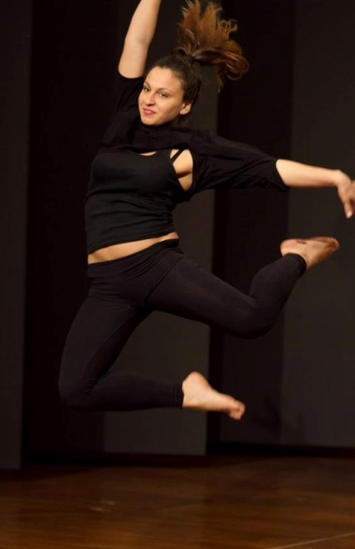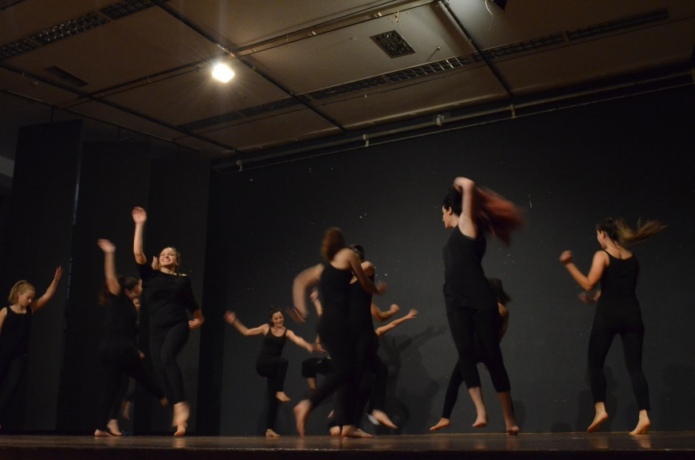
φωτ. 18 κ’ φωτ.19

‘νίκη’ του σώματος κατά της βαρύτητας, με αλματικές και κινήσεις αναπήδησης

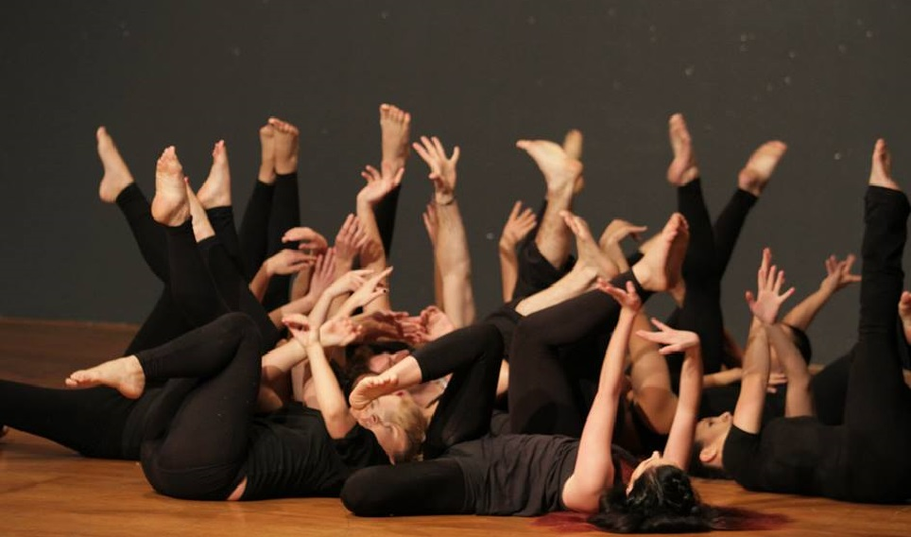
φωτ. 19 ‘νίκη’ της βαρύτητας κατά του σώματος, με προσ-γειωμένη κίνηση

- Ορμή- φόρα (momentum)- είναι η ιδιότητα του σώματος να επανέλθει στην αρχική κατάσταση ηρεμίας του, αφού προηγουμένως του έχει ασκηθεί μια δύναμη π.χ. αν αφήσουμε το χέρι μας να ταλαντωθεί ελεύθερα θα σταματήσει σε μικρό χρονικό διάστημα, μπορούμε όμως να συνεχίσουμε να του δίνουμε φόρα και έτσι να ελέγχουμε την πορεία της κίνησης.
- Αντίσταση (resistance)- είναι η ιδιότητα του σώματος να αντιστέκεται στην τριβή π.χ. διαφορετικά εκτελούμε ένα γλίστρημα (chasse’) σε σπογγώδες δάπεδο και διαφορετικά σε παρκέ, ενώ ενίοτε μπορεί να ‘προσποιηθούμε’ ότι δεχόμαστε αντίσταση για ναν προκαλέσουμε το ενδιαφέρον (φωτ.20)
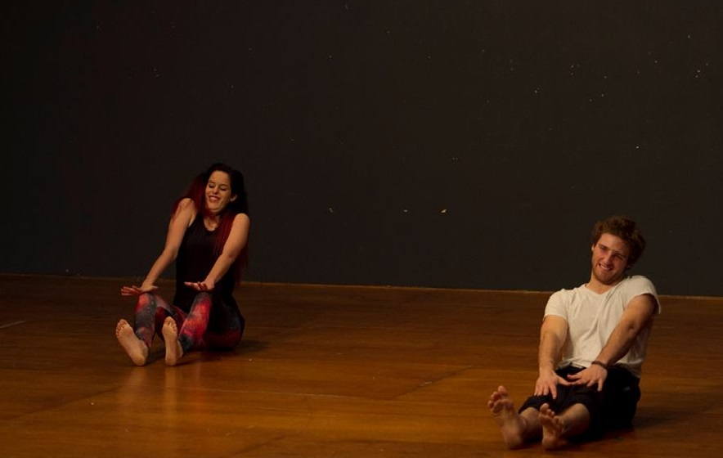

φωτ.20 πετυχημένη απόδοση μιας προσποιητής αντίστασης

- Αδράνεια (inertia)- είναι η ιδιότητα του σώματος να παραμείνει ακίνητο αν δεν παρέμβουν εξωτερικές δυνάμεις (reflex) ή αν δεν αποφασίσουμε βάσει της εσωτερικής μας παρόρμησης να κινηθούμε.
Αναφορικά δε με τις σχέσεις, μπορεί να αναπτυχθούν με το χώρο (ανάλογα με τις επιταγές της σύνθεσης), όπου μπορεί να συμπεριλάβει και αντικείμενα, φώτα ή θεατές αλλά και με τα μέλη της ομάδας μεταξύ τους (σχέση υποστήριξης ή αντιμετώπισης).
Με τις παραπάνω διαστάσεις που παρουσιάστηκαν, φανταστείτε ότι μπορούν να γίνουν άπειροι συνδυασμοί, αυξομειώνοντας τα ποσοστά της κάθε διάστασης και προσαρμόζοντάς τα στα χαρακτηριστικά των ασκούμενων αλλά και στο ιδιαίτερο στυλ της ομάδας.

Οι ασκήσεις που ακολουθούν δίνουν ένα χαρακτηριστικό παράδειγμα παράλληλης εξάσκησης χώρου (space), χρόνου, δυναμικής ή καταβαλλόμενης/εκδηλωμένης προσπάθειας (effort) λαμβάνοντας υπ’ όψιν και τις σχέσεις που αναπτύσσονται μεταξύ των μελών της ομάδας, όλα άρρηκτα συνδεδεμένα μεταξύ τους και αλληλοεξερτώμενα .
- Οι ασκούμενοι κινούνται στην αρχή ελεύθερα, καταλαμβάνοντας ο καθένας όσο το δυνατόν περισσότερο χώρο (γενικός χώρος). Οι κινήσεις είναι έντονες και η δυναμική επίσης.
- Στη συνέχεια τους ζητείται να ελαχιστοποιήσουν το χώρο που κινούνται (προσωπικός χώρος, 50εκ.-1μ.), με τελική θέση το ‘συνωστισμό’ 20 ατόμων σε μια επιφάνεια 2τ.μ. (η κατάσταση παρομοιάζεται με την αντίστοιχη του συνωστισμού μέσα σε ένα ασανσέρ). Η δυναμική της ομάδας αυτόματα μετατρέπεται σε απαλή και συγκρατημένη.
- Ενώ βρίσκονται διάσπαρτοι στο χώρο, τους ζητείται να κινηθούν σε ένα ‘τετράγωνο’, όπου κάθε 4 βήματα στρίβουν προς τα Δ, ξεκινώντας από μπροστά, ενώ στη συνέχεια επαναλαμβάνουν το ίδιο και προς τα Α. Κάθε τετράγωνο ολοκληρώνεται σε 16 χρόνους.
- Η ίδια κίνηση στο τετράγωνο ζητείται να εκτελεστεί και ενώ βρίσκονται ενωμένοι σε μια συμπαγή ομάδα. Αυτόματα η δυναμική αλλάζει και γίνεται πιο συγκρατημένη, κάτι που αίρεται όταν τους ζητιέται να διαλυθούν και να απομακρυνθούν απότομα (΄σαν έκρηξη΄), σε όποια θέση, κατεύθυνση και επίπεδο επιθυμούν. Φυσικά όλοι πέφτουν στο έδαφος… Έτσι, έχει επιχειρηθεί μια αντιδιαστολή ανάμεσα στο αυστηρά διαρθρωμένο πρότυπο της βάδισης, μέσα σε ένα συγκεκριμένο πλαίσιο και στην ελεύθερη κίνηση και πτώση, χωρίς περιορισμούς (φωτ. 21). Είναι έκδηλη η τάση της αποδέσμευσης από την ομάδα, με σωματικά σχήματα που υποδηλώνουν ανεξαρτησία, αλλά και η προτίμηση του εδάφους, σαν την πιο προσφιλή επιφάνεια για χαλάρωση του σώματος.
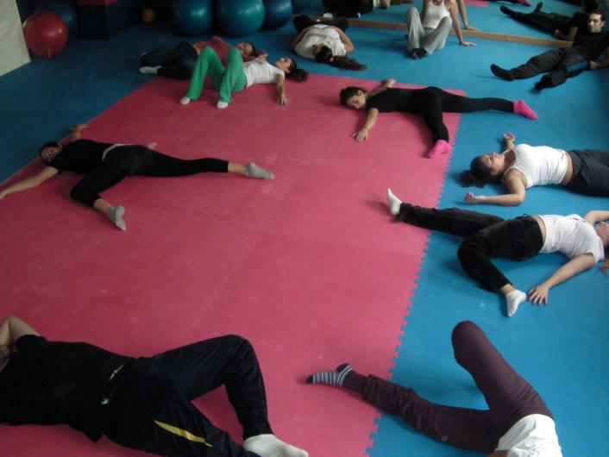
φωτ.21
- Στη συνέχεια τους ζητείται να ενοποιηθούν σε μια μάζα, διατηρώντας την επαφή μεταξύ τους (φωτ. 22)

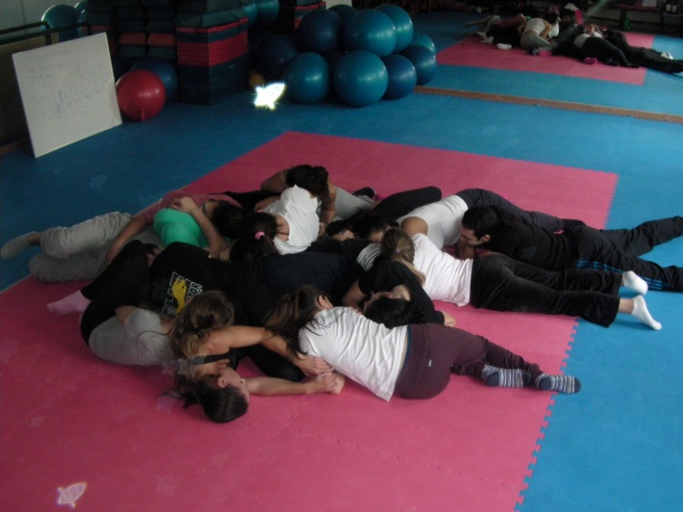
φωτ. 22
- Αυτή η επαφή διατηρείται κι όταν τους ζητείται να γίνουν ομάδες των τριών ή δύο ατόμων (φωτ. 23, 24, 25, 26, 27)
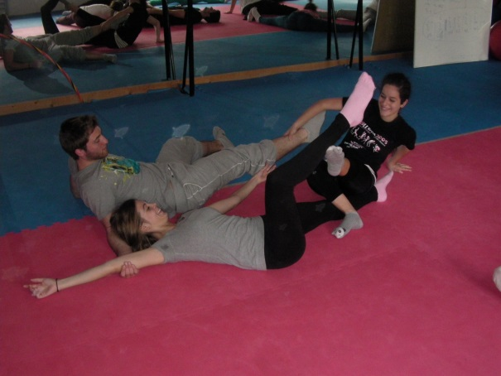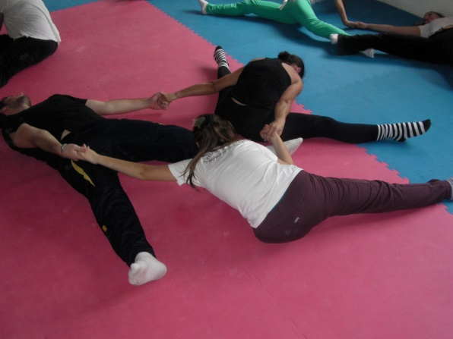
φωτ. 23 φωτ. 24
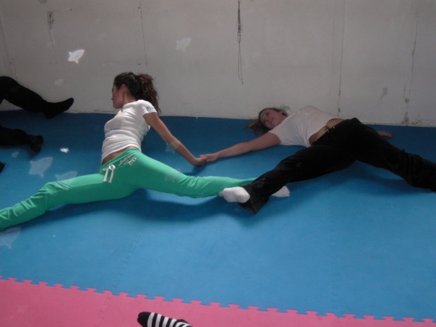
φωτ. 25 φωτ. 26
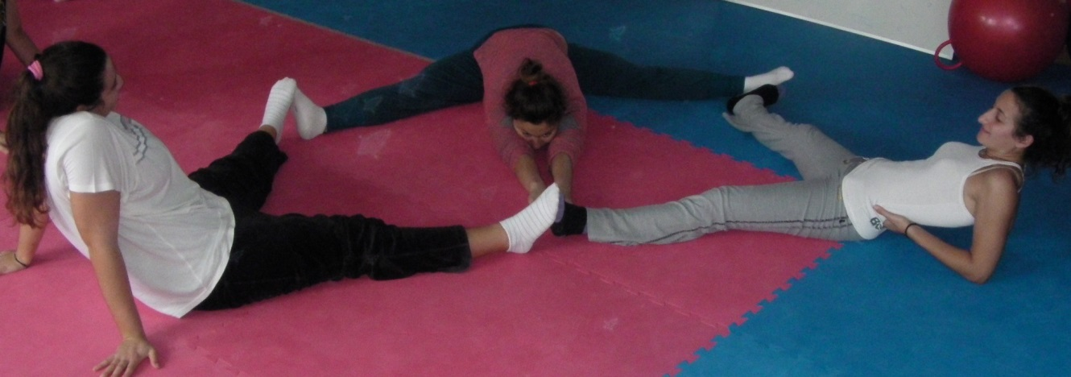
φωτ. 27
- Παρατηρείται μια διατήρηση της επαφής μεν αλλά σε βαθμό που να διατηρεί ο καθένας την ανεξαρτησία του, δηλ. με ένα ή δύο σημεία του σώματος
- Εν συνεχεία, τους ζητείται να μικρύνουν το χώρο που καταλαμβάνουν, διατηρώντας πάντα την επαφή (φωτ. 28, 29, 30, 31, 32)
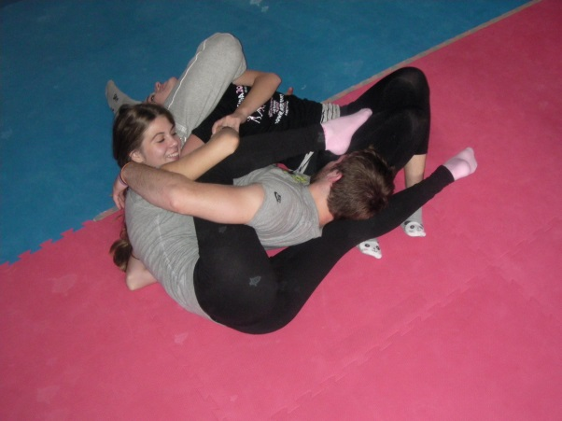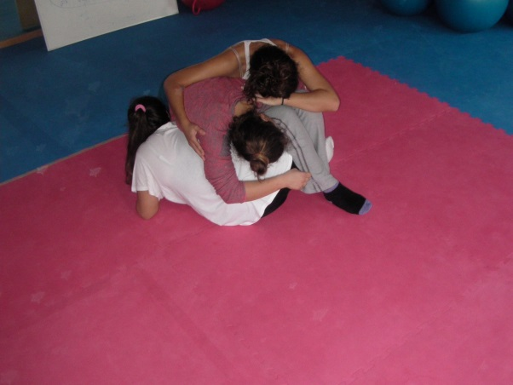
φωτ. 28 φωτ.29
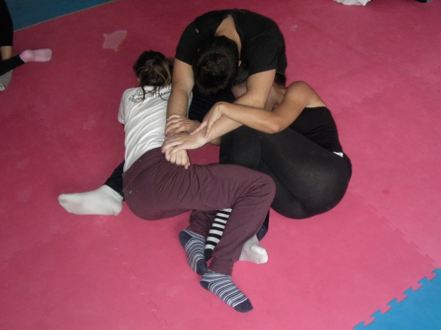
φωτ. 30 φωτ. 31
φωτ. 32
- Η επόμενη προσπάθεια αφορά την αλλαγή επιπέδου. Έτσι τώρα επιχειρούν τη συνοχή ενώ ανεβαίνουν σταδιακά από το έδαφος (από το χαμηλό στο μεσαίο επίπεδο) (φωτ. 33, 34, 35, 36, 37)

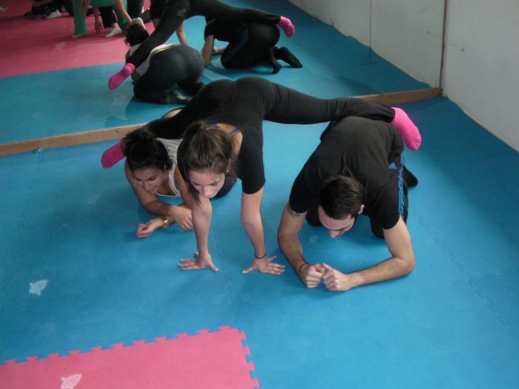
φωτ. 33 φωτ. 34
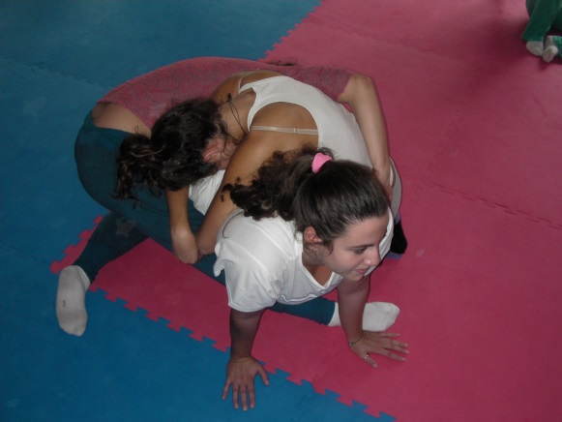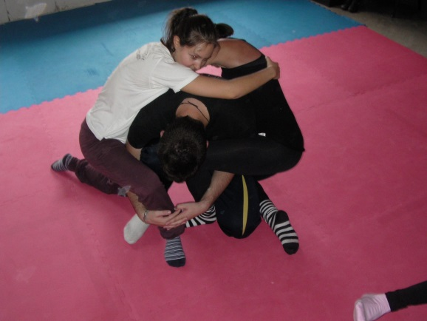
φωτ. 35 φωτ. 36
φωτ. 37
- Παρατηρείται μια αδιάλειπτη τάση αλλαγής των σωματικών σχημάτων, καθώς οι ασκούμενοι πειραματίζονται μεταξύ τους με ευφάνταστους συνδυασμούς
- Ακολουθεί τέλος το υψηλό επίπεδο (φωτ. 38, 39, 40, 41, 42)

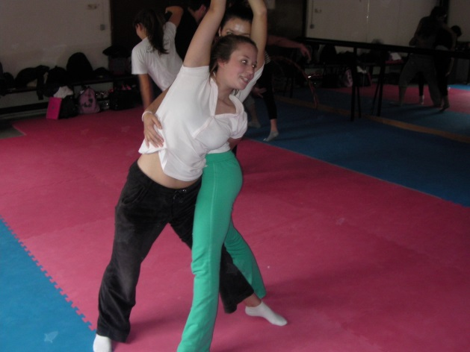

φωτ. 38 φωτ. 39
μνμνμ

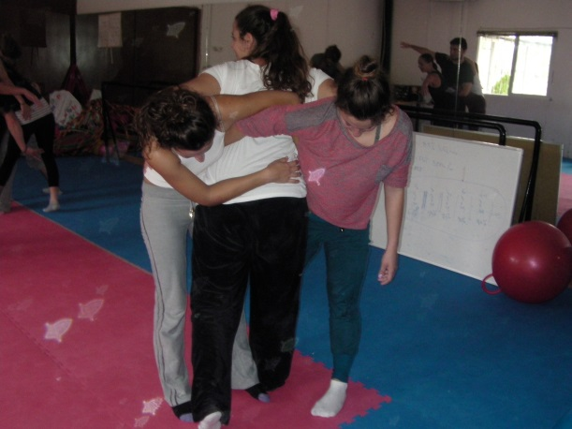
φωτ. 40 φωτ. 41

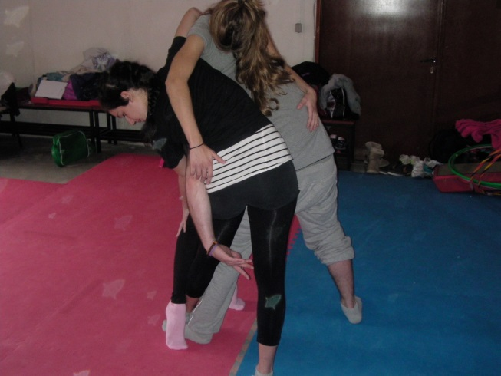

φωτ. 42

Η δημιουργικότητα στην κίνηση συνίσταται στην εμφάνιση του νέου, του καινούργιου, του πρωτότυπου, του μη ξαναειδωθέντος/ξαναπραχθέντος. Λειτουργεί άσχετα από την προηγούμενη εμπειρία του ασκούμενου (ή μήπως όχι?? Και σε τι οφείλεται άραγε??) και μάλιστα ενισχύεται από το περιβάλλον (όσο πιο άνετα νιώθει το άτομο να εκφραστεί, τόσο πιο δημιουργικά κινείται). Επίσης, η απουσία της αξιολόγησης, με την έννοια της κρίσης και της βαθμολογίας, βοηθά στην εκμαίευση και τέλεση των νέων κινήσεων.
Το σώμα έχει πράγματι απεριόριστες δυνατότητες κινητικής έκφρασης και αν ο στόχος δεν είναι η επίδοση σε μια τεχνική (όπως συνήθως συμβαίνει στα αθλήματα), τότε ο ασκούμενος μπορεί να δοκιμάσει πολλαπλές ευκαιρίες κίνησης σε άπειρους συνδυασμούς. Βέβαια, μπορεί να τεθούν περιορισμοί αναφορικά με το ρυθμό της μουσικής, τα επίπεδα κίνησης ή το ‘θέμα’ του μη λεκτικού ‘διαλόγου’ που εκτυλίσσεται ανάμεσα σε δύο ή περισσότερα άτομα που συμμετέχουν στη διαδικασία.
Η ελεύθερη, προσωπική έκφραση διαμέσου της κίνησης και της μουσικής, μπορεί να αποτελέσει το υπόβαθρο για τη δημιουργία νέων σχέσεων (ανύπαρκτων μέχρι πρότινος ή εν υπνώσει λόγω περιβάλλοντος) μεταξύ των συμμετεχόντων. Ειδικά, αν αυτοί είναι έφηβοι, μπορεί να πυροδοτήσει μια νέα τάξη πραγμάτων, στην οποία αμβλύνονται οι διαφορές και συγκεράζονται τα ενδιαφέροντα, προκαλώντας έτσι ομάδες, των οποίων τα μέλη, φαινομενικά δεν έχουν σχέση μεταξύ τους (διαφορετικοί χαρακτήρες, ενδιαφέροντα, μαθητική επίδοση κλπ) αλλά μπορούν και συνεργάζονται και ομαδοποιούνται βάσει των κοινών, κινητικών τους χαρακτηριστικών.
Ο δημιουργικός χορός σε εφήβους αποτελεί μια πρόκληση ένθεν κακείθεν καθώς ο διδάσκων μπορεί να έχει μια ιδέα κατά νου αλλά οι ασκούμενοι να την εκλάβουν διαφορετικά και να την αποτυπώσουν ακόμα διαφορετικότερα π.χ. μια εφήμερη τάση της εποχής (trend) τύπου Harlem Shake (2013) ή Gangnam Style (2012), η οποία έχει αποτυπωθεί με συγκεκριμένο κινητικό μοτίβο και συγκεκριμένη μουσική, αναγνωρίσιμη από πλήθος κόσμου, μπορεί να εκτελεστεί με άλλο τρόπο, αν δοθούν τα κατάλληλα ερεθίσματα, του τύπου ‘κινηθείτε αυθόρμητα, ακολουθώντας το ρυθμό’. Με αυτόν τον τρόπο, τα παιδιά συνειδητοποιούν ότι ΔΕΝ υπάρχουν στερεότυπα κινητικά πρότυπα-ή έστω αν έχουν καθιερωθεί κάποια, μπορούν κάλλιστα να παρεκκλίνουν από αυτά- και διαμέσου της κίνησης, έχουν τη δυνατότητα να εκφραστούν ελεύθερα και ταυτόχρονα πρωτότυπα, ο καθένας με το δικό του μοναδικό τρόπο. Το ίδιο αλλά αντίστροφα, μπορεί να συμβεί και με ένα κλασικό ροκ μουσικό θέμα π.χ.’ Smooth’ του Carlos Santana, το οποίο προτείνεται από τα παιδιά, χωρίς να έχουν δει κάποιο κινητικό πρότυπο που να αντιπροσωπεύει το άκουσμα… (Ο Carlos Santana, κιθαρίστας με χαρακτηριστικό δείγμα μίξης αφρομεξικάνικων και ροκ μουσικής, αναφερόμενος στη δεκαετία του '60 είπε ότι αποτέλεσε ένα άλμα για την ανθρώπινη συνείδηση were a leap in human consciousness, με παράδειγμα τους Mahatma Gandhi, Malcolm X, Martin Luther King, Che Guevara, Mother Teresa, they led a revolution of conscience. The Beatles, The Doors, Jimi Hendrix created revolution and evolution themes. The music was like Dalí, with many colors and revolutionary ways. The youth of today must go there to find themselves). Αποτελεί λοιπόν, ένα είδος ‘συνομιλίας’ μεταξύ φαινομενικά αταίριαστων μουσικών που πλαισιώνονται από ποικίλες κινήσεις. Ο τελικός στόχος είναι να δοθούν εκείνα τα ερεθίσματα στους μαθητές/ ασκούμενους/ ώστε να συμμετέχουν ενεργά στη διαδικασία της μάθησης, απολαμβάνοντας την!

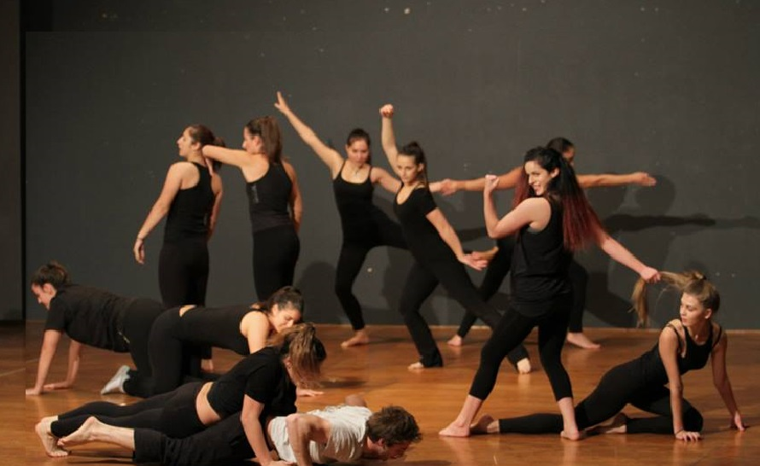
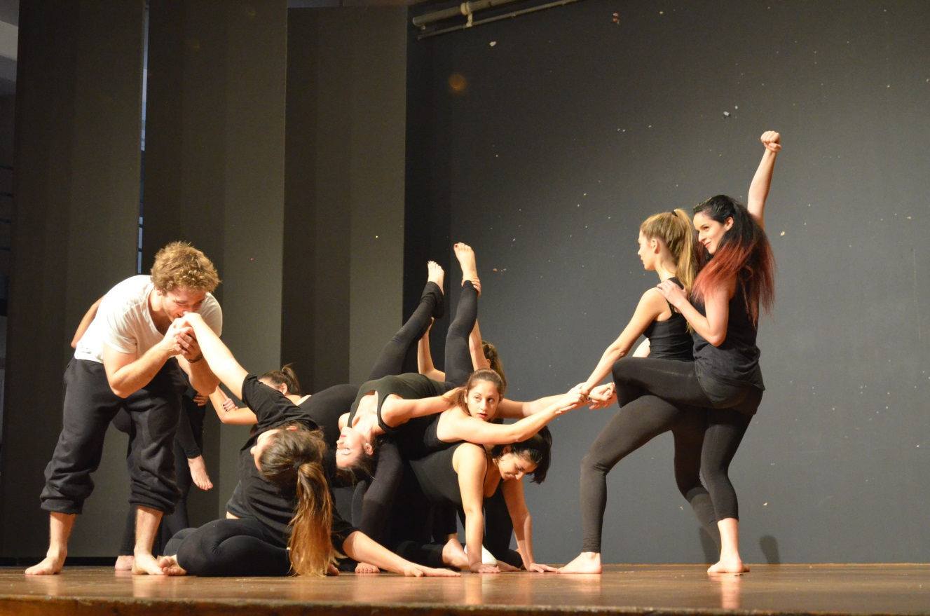
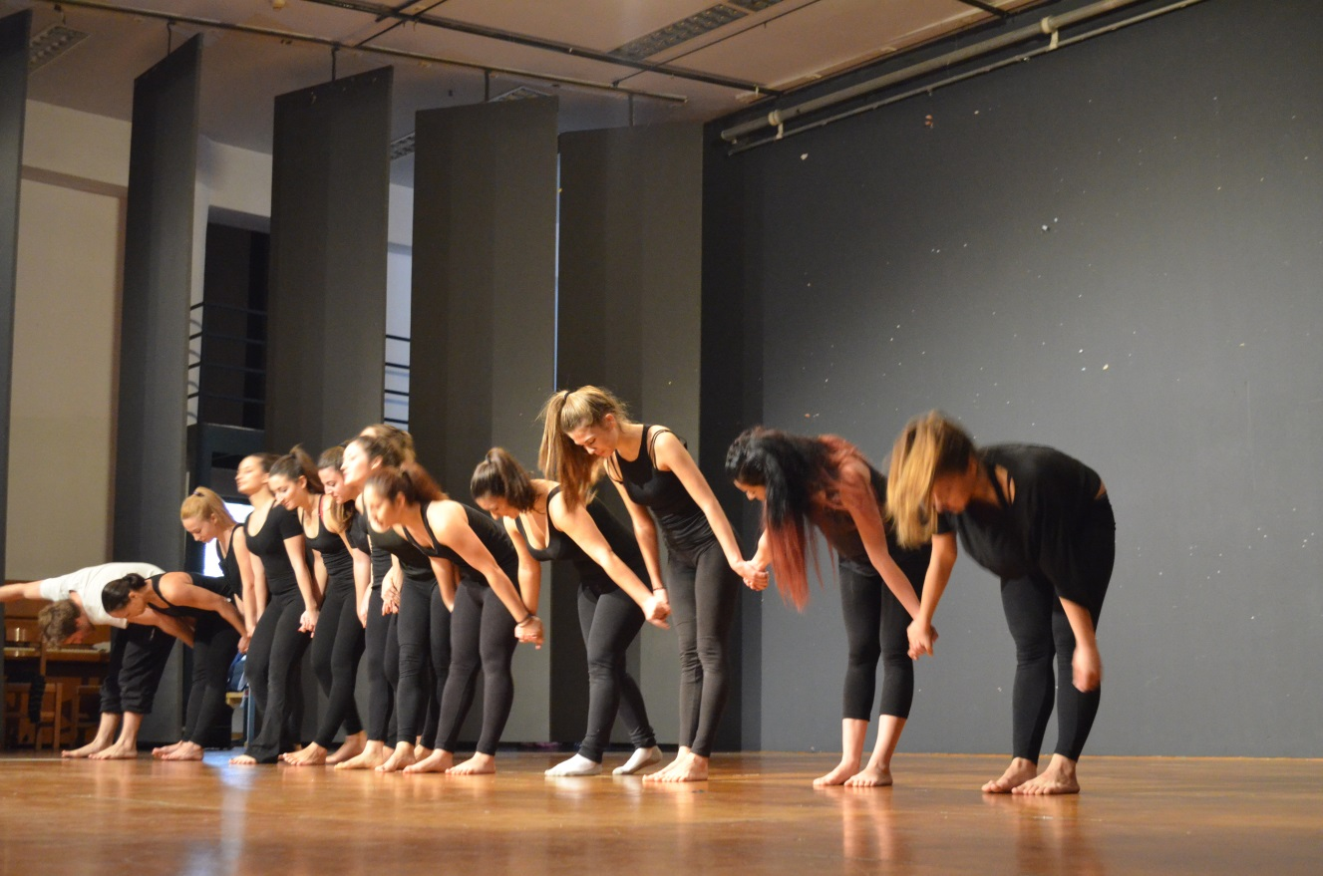

Carlos Santana: I’m Immortal interview by Punto Digital, October 13, 2010 Επιλογή βιβλιογραφίας - Μπουρνέλλη Νίτσα (2006). Κινητική Δημιουργικότητα. Αθήνα (αυτοέκδοση) - Σαβράμη Κάτια (1990). Κινησιογραφικά. Αθήνα (αυτοέκδοση) - Gough Marion (2008). Γνωριμία με το χορό (μετάφραση- επιμέλεια Κάτια Σαβράμη). Εκδόσεις Dyan, Αθήνα - Schrader Constance (2005). A Sense of Dance. Human Kinetics

